**Christophe Fessard**

**Contrôle de version avec git et github**

**Introduction au contrôle de version**

# ****Qu'est-ce qu’un gestionnaire de versions**** ****?****

Un gestionnaire de versions est un programme qui permet aux développeurs de conserver un historique des modifications et des versions de tous leurs fichiers.

Le gestionnaire de versions permet de tracer (persister en mémoire) :

* Une image contenant texte, diagramme, capture d’écran, croquis

  Description générée automatiquementchaque modification de chaque fichier ;
* pourquoi elle a eu lieu ;
* par qui !

Cet outil a trois grandes fonctionnalités :

1. Revenir à une version précédente de votre code en cas de problème.
2. Suivre l’évolution de votre code étape par étape.
3. Travailler à plusieurs sans risquer de supprimer les modifications des autres collaborateurs.

Il existe différents types de modifications : ajouter, modifier, supprimer.

Deux types de contrôle de version : centralisé / distribué.

# ****Un peu de vocabulaire****

**Git est un gestionnaire de versions**. Vous l’utiliserez pour créer un dépôt local et gérer les versions de vos fichiers.

**GitHub est un service en ligne** qui va héberger votre dépôt. Dans ce cas, on parle de **dépôt distant** puisqu’il n’est pas stocké sur votre machine.

**Qu'est-ce qu’un Dépôt** **?**

Un dépôt est comme un dossier qui conserve un historique des versions et des modifications d’un projet. Il peut être local ou distant.

**Le dépôt local**

Un **dépôt local** est un entrepôt virtuel de votre projet. Il vous permet d'enregistrer les versions de votre code et d'y accéder au besoin. C’est sur votre dépôt local que vous ferez toutes vos modifications de code.

**Le dépôt distant**

Le **dépôt distant** est un peu différent. Il permet de stocker les différentes versions de votre code afin de garder un **historique délocalisé**, c'est-à-dire un historique hébergé sur Internet ou sur un réseau. Il permet de centraliser le travail des développeurs dans un projet collectif.

# Installer git

<https://git-scm.com/download/>

=> lancer « git bash »

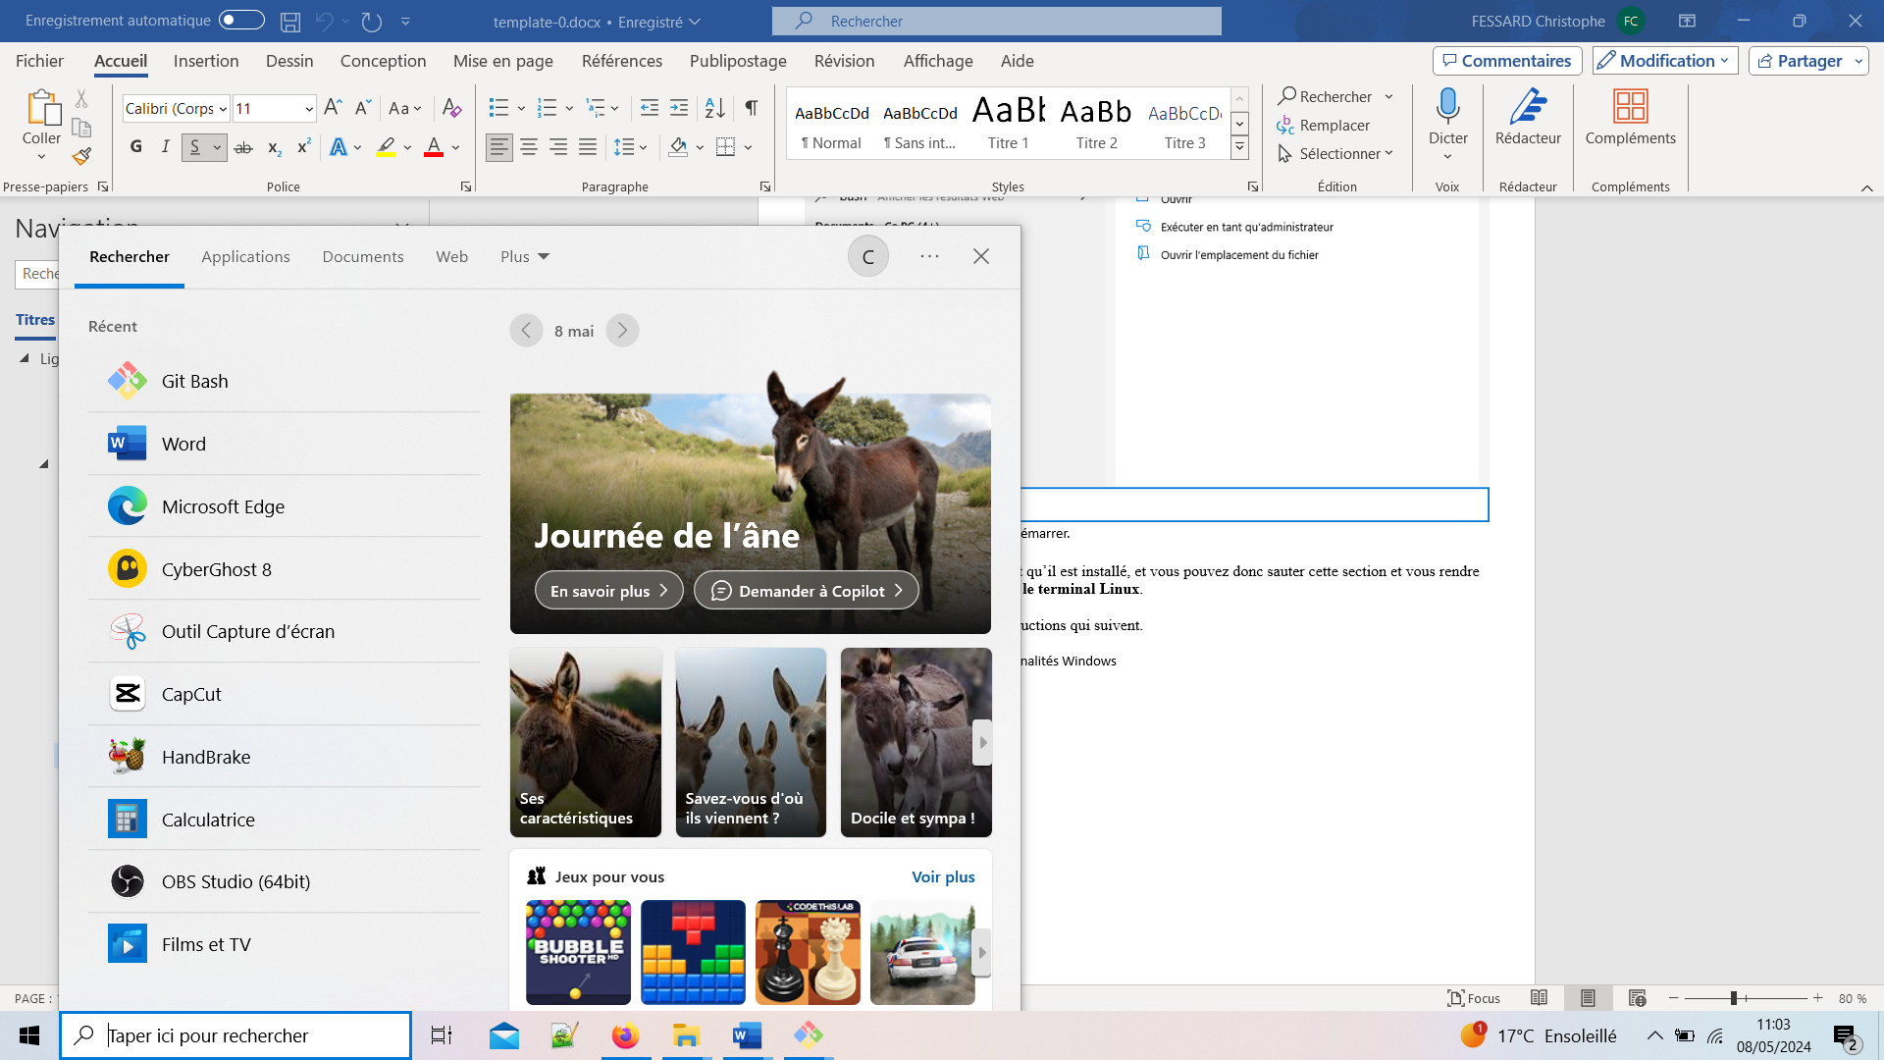 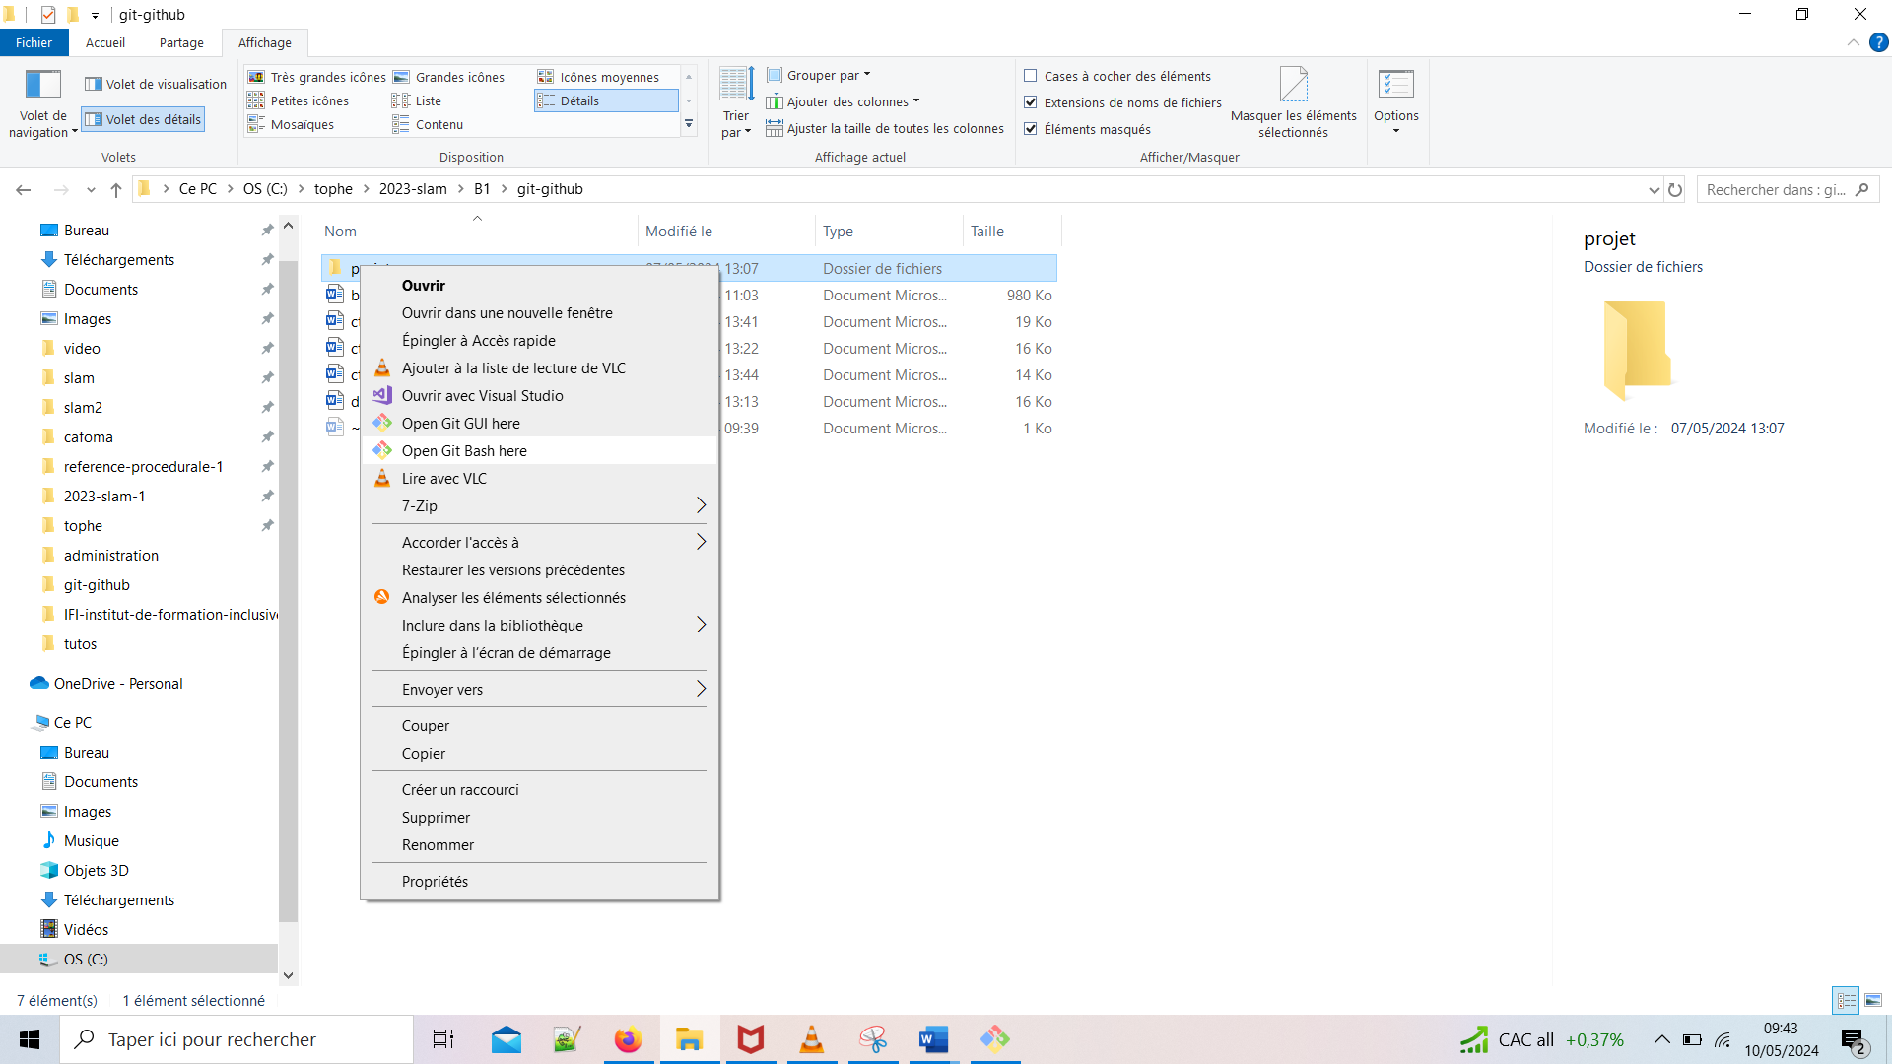

Créez un répertoire (votre projet)

Dans le répertoire, via le menu contextuel, ouvrir gitbash